**Packet Tracer. Обмен данными с использованием TCP и UDP**

**Задачи**

**Часть 1. Генерация сетевого трафика в режиме моделирования**

**Часть 2. Изучение функциональных возможностей протоколов TCP и UDP**

**Общие сведения**

Это упражнение по моделированию позволит понять основы протоколов TCP и UDP для более подробного их изучения в дальнейшем. Режим моделирования Packet Tracer дает вам возможность просматривать состояние различных PDU, когда они перемещаются по сети.

Режим моделирования программы Packet Tracer позволяет просматривать все протоколы и относящиеся к ним PDU. Ниже представлены шаги для поэтапного ознакомления с процессом запроса сервисов с помощью различных приложений, доступных на клиентском ПК. Вы можете изучить функциональные особенности протоколов TCP и UDP, а также возможности мультиплексирования и функцию номеров портов при определении локального приложения, запросившего данные или отправляющего их. Packet Tracer не засчитывает это действие.

**Инструкция**

**Часть 1: Создание сетевого трафика в режиме моделирования и просмотр мультиплексирования**

**Шаг 1: Генерирование трафика для заполнения таблиц протокола разрешения адресов (ARP).**

Выполните указанные ниже действия, чтобы уменьшить объем сетевого трафика, отображаемого при моделировании.

a.     Нажмите **MultiServer** (Мультисервер) и выберите на вкладке **Desktop** (Рабочий стол) элемент **Command Prompt** (Командная строка).

б.     Введите команду **ping -n 1 192.168.1.255**. Вы пингуете широковещательный адрес для клиентской локальной сети. Команда будет отправлять только один запрос ping, а не обычные четыре. Это займет несколько секунд, поскольку каждое устройство в сети отвечает на запрос ping от MultiServer.

в.     Закройте окно **MultiServer** (Мультисервер).

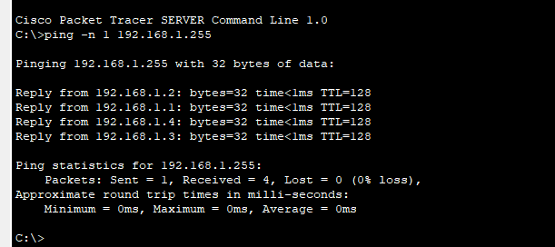

**Шаг 2. Сгенерируйте веб-трафик (HTTP).**

a.     Перейдите в режим Simulation (Моделирование).

б.     Нажмите кнопку **HTTP Client** и откройте **веб-браузер** с рабочего стола.

в.     В поле URL-адреса введите **192.168.1.254** и нажмите **Go**. В окне топологии появятся конверты (единицы PDU).

г.     Сверните (но не закрывайте) окно **HTTP Client** (HTTP-клиент).

**Шаг 3. Создайте FTP-трафик.**

a. Нажмите **FTP-клиент** и откройте **командную строку** с рабочего стола

б.     Введите команду **ftp 192.168.1.254**. В окне моделирования появятся единицы PDU.

в.     Сверните (но не закрывайте) окно **FTP Client**.

**Шаг 4. Создайте DNS-трафик.**

a.     Нажмите DNS Client и выберите **Command Prompt** (Командная строка).

б.     Введите команду **nslookup multiserver.pt.ptu**. В окне моделирования появится единица PDU.

в.     Сверните (но не закрывайте) окно, **DNS Client** (DNS-клиент).

**Шаг 5. Создайте трафик электронной почты.**

a.     Нажмите **E-Mail Client**(Почтовый клиент) и выберите на вкладке Desktop (Рабочий стол) инструмент **E Mail**

б.     Нажмите кнопку **Compose** (Создать) и введите следующие сведения:

1)    **To:** (Получатель):@multiserver.pt.ptu

2)    **Subject (Тема):** укажите тему сообщения

3)    **E-Mail Body (Текст письма):** введите текст письма

в.     Нажмите **Send**(Отправить).

г.     Сверните (но не закрывайте) окно **E-Mail Client** (Почтовый клиент).

**Шаг 6. Убедитесь, что трафик создан и готов для моделирования.**

Теперь на панели моделирования должны быть записи PDU для каждого клиентского компьютера.

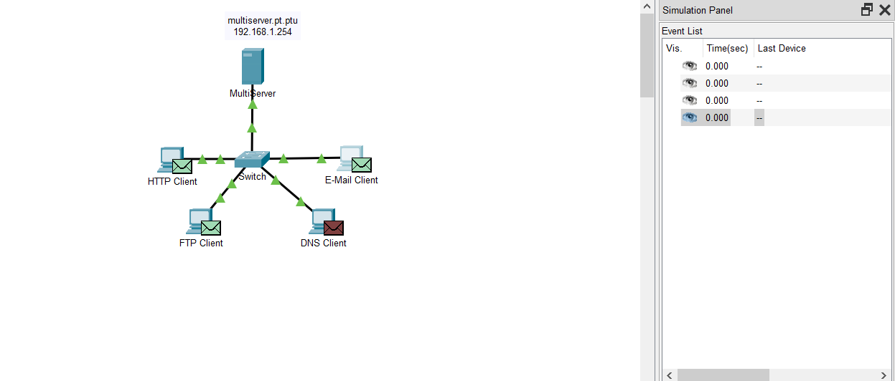

**Шаг 7: Изучите процесс мультиплексирования при передаче трафика по сети.**

Теперь вы будете использовать кнопку **Захват/Переадресация**на панели моделирования, чтобы наблюдать за различными протоколами, перемещающимися по сети.

**Примечание**:**Кнопка**Захватки/Вперед ' **>|** ' представляет собой маленькую стрелку, указывающую вправо с вертикальной линией рядом с ней.

a.     Нажмите кнопку **Capture/Forward**(Захватить/переадресовать) один раз. Все PDU передаются на коммутатор.

б. Нажмите «**Capture/Forward (Захватить/Переадресовать)»**шесть раз и наблюдайте за PDU с разных узлов во время их перемещения по сети. Обратите внимание, что в любой момент времени только одна PDU может передаваться по проводу в каждом направлении.

Вопросы:

Как это называется? Полудуплекс

В списке событий на панели моделирования отображаются различные блоки PDU. В чем смысл различных цветов? Они обозначают статус и тип

**Часть 2. Изучение функциональных возможностей протоколов TCP и UDP Шаг 1: Изучение трафика HTTP при взаимодействии**

**клиентов с сервером.**

a.     Нажмите **Reset Simulation** (Сбросить моделирование).

б. Фильтрация трафика, отображается в данный момент только для **HTTP** и **TCP** PDU. Чтобы отфильтровать отображаемый трафик:

1)    Нажмите кнопку**Edit Filters**(Редактировать фильтры) и измените состояние флажка **Show All/None**(Показать все/ничего).

2)    Выберите протоколы **HTTP**и**TCP**. Щелкните красную кнопку «x» в правом верхнем углу окна «Редактировать фильтры», чтобы закрыть ее. В разделе Visible Events (Видимые события) теперь должны отображаться только PDU-единицы **HTTP**и**TCP**-трафика.

в. Откройте браузер на HTTP-клиенте и введите **192.168.1.254** в поле URL. Нажмите **Go** чтобы подключиться к серверу по протоколу HTTP. Свернуть окно клиента HTTP.

г.     Нажмите **Capture/Forward**, пока не появится PDU для HTTP. Обратите внимание, что цвет конверта в окне топологии совпадает с цветовым кодом PDU HTTP в панели моделирования.

Вопрос:

Почему для появления PDU HTTP понадобилось так много времени? Клиент сначала узнавал MAC сервера

д.     Щелкните конверт PDU для отображения сведений о PDU. Перейдите на вкладку **Outbound PDU Details**(Сведения об исходящем PDU) и прокрутите вниз со второго до последнего раздела.

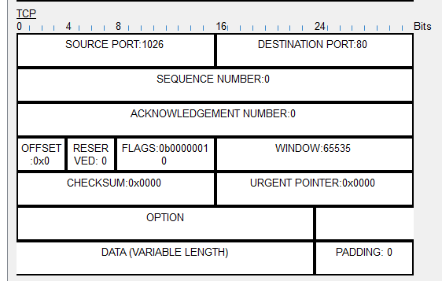

Вопросы:

Как помечен данный раздел? TCP

Можно ли назвать такую связь надежной? Да

Запишите значения параметров **SRC PORT**, **DEST PORT**, **SEQUENCE NUM** и **ACK NUM**.

**SRC PORT - 1026**

**DEST PORT – 80**

**SEQUENCE NUM** - 0

**ACK NUM** - 0

е. Посмотрите на значение в поле Флаги, которое находится рядом с полем Окно. Значения справа от «b» представляют TCP-флаги, установленные для данного этапа обмена данными. Каждое из шести мест соответствует флагу. Наличие «1» в любом месте указывает на то, что флаг установлен. За один раз можно установить несколько флагов. Значения флагов показаны ниже.

|  |  |  |  |  |  |  |
| --- | --- | --- | --- | --- | --- | --- |
| Место флага | **6** | **5** | **4** | **3** | **2** | **1** |
| Значение | URG | ACK | PSH | RST | SYN | FIN |

Вопрос:

Какие TCP-флаги установлены в этом PDU? ACK

ж.     Закройте PDU и нажимайте кнопку **Capture/Forward**ока PDU не вернется на узел **HTTP Client**.

з.     Щелкните конверт PDU и откройте вкладку **Inbound PDU Details** (Сведения о входящей PDU).

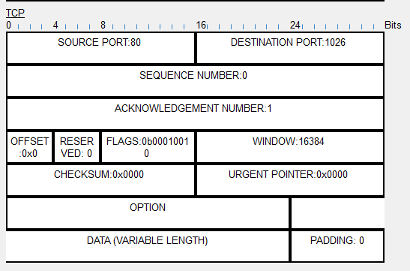

Вопрос:

Чем отличаются порт и порядковые номера от имевшихся ранее?

Поменялись местами

и.      Щелкните по HTTP PDU, который **HTTP Client**подготовил для отправки на **MultiServer**. Это начало сеанса связи по протоколу HTTP. Щелкните второй конверт PDU и откройте вкладку **Outbound PDU Details**.

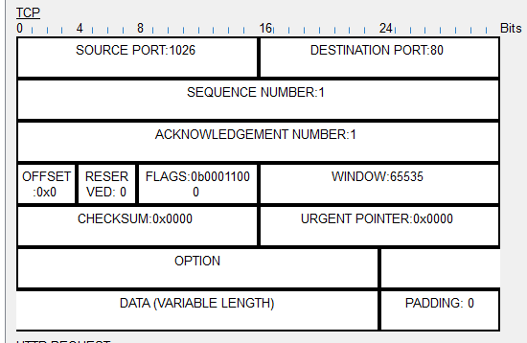

Вопрос:

Какие данные теперь представлены в разделе TCP? Чем отличаются порт и порядковые номера от предыдущих двух PDU?

**SRC PORT - 1026**

**DEST PORT – 80**

**SEQUENCE NUM** - 1

**ACK NUM** – 1

**Порт назначения и источника поменялись местами (относительно прошлого)**

Номер увеличился на 1

к.      Моделирование будет сброшено.

**Шаг 2. Изучите HTTP-трафик, когда клиенты обмениваются данными с сервером.**

a.     Откройте командную строку на рабочем столе клиента FTP. Запустите FTP-соединение, введя **ftp 192.168.1.254**.

б.     Откройте панель моделирования и измените **Edit Filters** (Редактировать фильтры), чтобы отображались только протоколы **FTP**и**TCP**.

в.     Нажмите кнопку **Capture/Forward** (Захватить/переадресовать). Щелкните на второй конверт PDU и откройте его.

Откройте вкладку**Outbound PDU Details**(Сведения о входящей PDU) и перейдите вниз к TCP разделу.

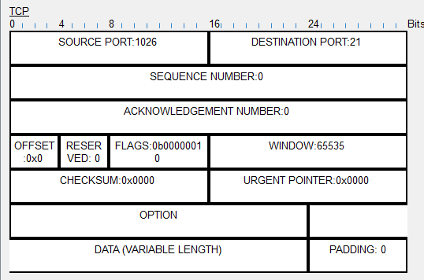

Вопрос:

Можно ли назвать такую связь надежной? Да

г.     Запишите значения параметров **SRC PORT**, **DEST PORT**, **SEQUENCE NUM**, и **ACK NUM**

**SRC PORT - 1026**

**DEST PORT – 21**

**SEQUENCE NUM** - 0

**ACK NUM** – 0

Вопрос:

Что такое значение поляфлага?

0 или 1 (true/false)

д.     Закройте PDU и нажимайте кнопку **Capture/Forward**пока PDU не вернется на узел **FTP Client** с флажком.

е.      Щелкните конверт PDU и откройте **Inbound PDU Details**.

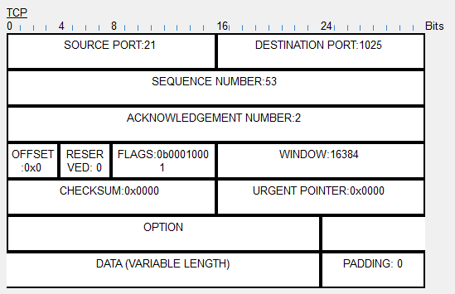

Вопрос:

Чем отличаются порт и порядковые номера от имевшихся ранее? Порты поменялись местами, порядковый номер увеличился

ж.     Щелкните вкладку **Outbound** **PDU Details** (Сведения об исходящей PDU).

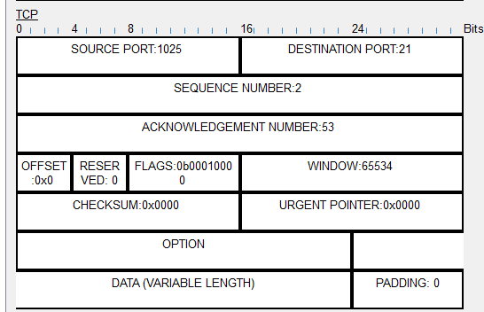

Вопрос:

Чем отличаются порт и порядковые номера от предыдущих результатов?

Порты снова поменялись местами, порядковый номер равен 2

з.     Закройте PDU и нажимайте кнопку **Capture/Forward**о тех пор, пока вторая PDU не вернется на узел **FTP Client**. Единица PDU обозначена другим цветом.

и.      Щелкните PDU и откройте вкладку **Inbound PDU Details**. Прокрутите страницу вниз до раздела TCP.

Вопрос:

Какое сообщение было получено от сервера?

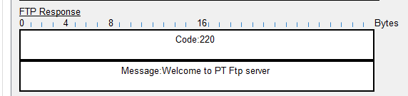

к.      Нажмите Reset Simulation (Сбросить моделирование).

**Шаг 3: Изучите DNS-трафик, когда клиенты обмениваются данными с сервером.**

a.     Повторите действия, описанные в части 1, чтобы создать DNS-трафик.

б.     Откройте панель моделирования, нажмите кнопку **Edit Filters** (Редактировать фильтры) и измените параметры применения фильтров, чтобы отображались только протоколы **DNS**и**UDP**.

в.     Щелкните этот конверт PDU и откройте его.

г.     Посмотрите детали модели OSI для исходящего PDU.

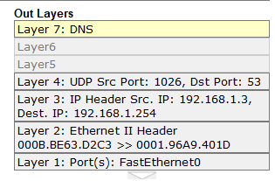

Вопрос:

Что такое протокол уровня 4?

Транспортной

Можно ли назвать такую связь надежной? Нет

д. Откройте вкладку Сведения о исходящих PDU и найдите раздел UDP форматов PDU. Запишите значения параметров **SRC PORT** и **DEST PORT**.

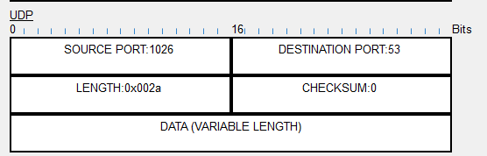

Вопрос:

Почему отсутствует порядковый номер и номер подтверждения? UDP не требует подтверждения

е.      Закройте **PDU** и нажимайте кнопку **Capture/Forward**пока PDU не вернется на узел **DNS Client**.

ж.     Щелкните конверт PDU и откройте вкладку **Inbound PDU Details** (Сведения о входящей PDU).

Вопрос: 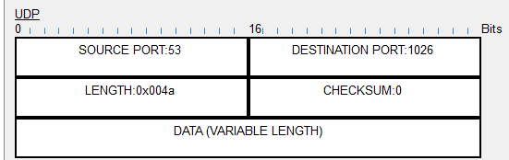

Чем отличаются порт и порядковые номера от имевшихся ранее? Порты поменялись местами

Как называется последний раздел **PDU**? Каков IP-адрес для имени **multiserver.ptu**?

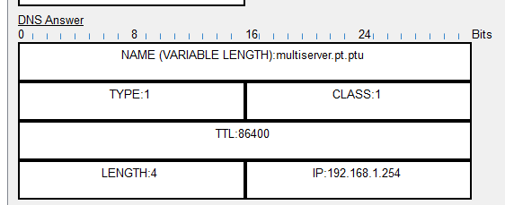

з.     Нажмите Reset Simulation (Сбросить моделирование).

**Шаг 4: Изучите трафик электронной почты, когда клиенты обмениваются данными с сервером.**

a.     Повторите действия, описанные в части 1, чтобы отправить электронное письмо на **user@multiserver.pt.ptu**.

б.     Откройте панель моделирования, нажмите кнопку **Edit Filters** (Редактировать фильтры) и измените параметры применения фильтров, чтобы отображались только протоколы **POP3, SMTP**и**TCP**.

в.     Щелкните конверт PDU и откройте его.

г.     Откройте вкладку **Outbound PDU Details** и перейдите вниз к последнему разделу.

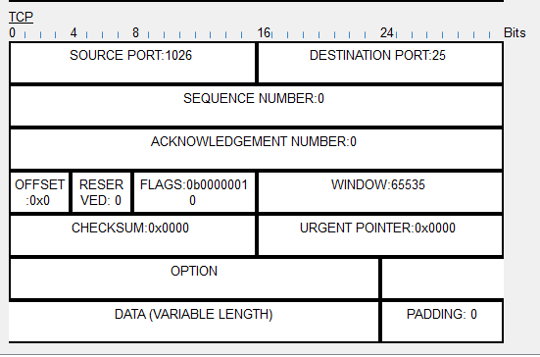

Вопросы:

Какой протокол транспортного уровня используется для передачи трафика электронной почты? TCP

Можно ли назвать такую связь надежной? Да

д.     Запишите значения параметров **SRC PORT**, **DEST PORT**, **SEQUENCE NUM**, и **ACK NUM**. Что такое значение поля флага?

**SRC PORT - 1026**

**DEST PORT - 25**

**SEQUENCE NUM - 0**

**ACK NUM - 0**

е.      Закройте **PDU** и нажимайте кнопку **Capture/Forward**до тех пор, пока PDU не вернется на узел **E-Mail Client** с флажком.

ж.     Щелкните конверт TCP и откройте вкладку **Inbound PDU Details**.

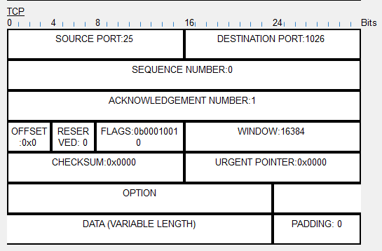

Вопрос:

Чем отличаются порт и порядковые номера от имевшихся ранее?

Порты поменялись местами, порядковый номер не изменился

з.     Щелкните вкладку **Outbound** **PDU Details** (Сведения об исходящей PDU).

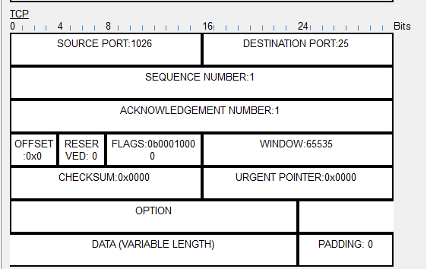

Вопрос:

Чем отличаются порт и порядковые номера от предыдущих двух результатов?

Порты поменялись местами, порядковый номер увеличился на 1

и.      Это второй **PDU** другого цвета, который **E-Mail Client** подготовил для отправки в **MultiServer**. Это начало сеанса передачи электронной почты. Щелкните второй конверт PDU и откройте вкладку **Outbound PDU Details**.

Вопросы:

Чем отличаются порт и порядковые номера от предыдущих двух **PDU?**

**Порты поменялись местами. Порядковый номер не изменился**

Какой протокол электронной почты связан с портом 25 протокола TCP? Какой протокол связан с портом 110 протокола TCP? 25-SMTP, 110-POP3

*Конец документа*